**Px00需求&方案说明书**

**武汉普赛斯仪表技术有限公司**

**声明：**本文件所有权和解释权归武汉普赛斯仪表技术有限公司所有，未经武汉普赛斯仪表技术有限公司书面许可，不得复制或向第三方公开。

修订历史记录

|  |  |  |  |  |
| --- | --- | --- | --- | --- |
| **版次** | **发布日期** | **AMD** | **修订者** | **说明** |
| v1.0 | 2021.03.04 | 首次发行 | 彭鹏 |  |
| V1.1 | 2021.03.05 | M | 彭鹏 | 修复错误 |
|  |  |  |  |  |
|  |  |  |  |  |

（A-添加，M-修改，D-删除）

目录

1. 产品参数 5

2. 方案框图 7

**2.1 整机方案框图 7**

**2.2 前面板方案框图 7**

**2.3 电源板方案框图 8**

**2.4 模拟板方案框图 8**

3. 功能列表 9

**3.1 测量模式 9**

**3.1.1 数字万用表 9**

**3.1.2 可编程恒压源/电子负载 10**

**3.1.3 源测量单元(源表/SMU) 10**

**3.2 源选择 10**

**3.3 量程选择 10**

**3.3.1 模式 10**

**3.3.2 精度 11**

**3.4 源值设置 11**

**3.4.1 极性 11**

**3.4.2 分辨率及范围 11**

**3.4.3 限值(合规性)设置 11**

**3.4.4 极性 11**

**3.4.5 分辨率及范围 11**

**3.5 输出控制 11**

**3.6 测量时间 12**

**3.6.1 孔径时间(PLC) 12**

**3.6.2 额外时间 12**

**3.6.3 时序参数 13**

**3.7 脉冲输出 14**

**3.8 扫描 15**

**3.8.1 任意波形生成(AWG) 16**

**3.9 示波器 16**

**3.10 输出滤波器 16**

**3.11 输出关状态 16**

**3.12 大电容模式 17**

**3.13 门限和复合门限测试 17**

**3.14 迹线缓冲 17**

**3.15 SCPI程序存储及运行 17**

**3.16 数学运算功能 17**

**3.16.1 预定义数学表达式 17**

**3.16.2 表达式元素 17**

**3.17 联锁功能 17**

**3.18 提醒和保护功能 17**

**3.19 恢复出厂设置 18**

**3.20 触发系统 18**

**3.20.1 触发源 18**

**3.20.2 触发时序 19**

**3.20.3 触发输出 19**

为明确台式脉冲源表(Px00)系列[1]产品需求，特制定本文档。

第1章介绍Px00参数。

第2章介绍Px00方案框图。

第3章介绍Px00功能列表。

从SCPI指令集的角度介绍Px00，请参考《Px00系列源表编程手册》；

从触屏前面板的角度介绍Px00，请参考《Px00系列源表使用手册》；

从PC上位机的角度介绍Px00，请参考《Px00上位机工具手册》。

1. **产品参数**

经沟通调研并参考Px00规格书，暂定产品参数如下,最终指标以规格书为准：

表1 一般特性表

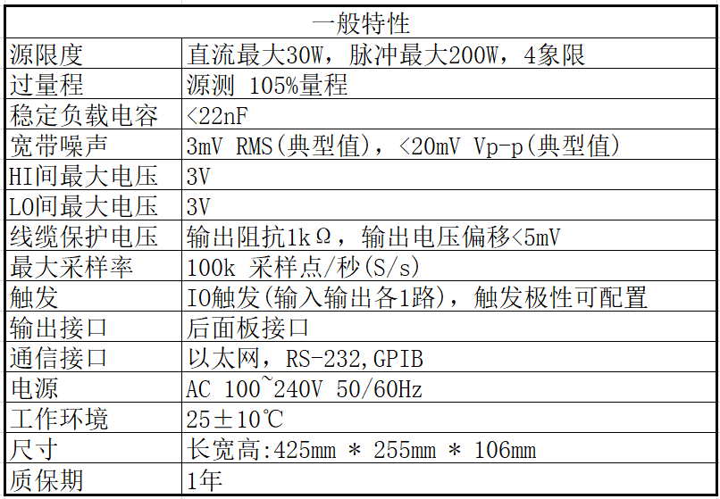

表2 电压量程精度表

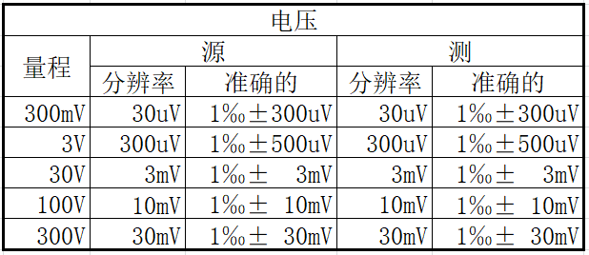

表3 电流量程精度表

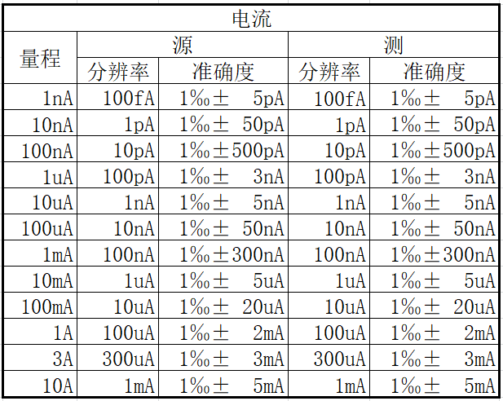

表4 脉冲参数表

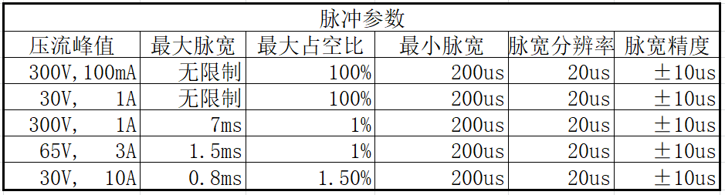

1. **方案框图**

为协调项目组沟通，特绘制产品整机方案框图如下：

2. 1. **整机方案框图**

整机方案框图如图1：



图1 整机方案框图

* 1. **前面板方案框图**

前面板方案框图如图2：

图2 前面板方案框图

* 1. **电源板方案框图**

电源板方案框图如图3：



图3 电源板方案框图

* 1. **模拟板方案框图**



图4 模拟板方案框图

1. **功能列表**

本章将描述Px00需具备的功能列表：

* 1. **测量模式**

Px00测量模式包括：数字万用表、可编程恒压源/电子负载，源测量单元(源表/SMU)[2]：

* + 1. **数字万用表**

数字万用表有三种子功能：数字电压表，数字电流表，数字欧姆表

* 数字电压表

将Px00设置为直流电流源，输出电流为0，电压量程(设备软件自动)切换为合适[3]量程并显示电压值。

* 数字电流表

将Px00设置为直流电压源，输出电压为0，电流量程(软件自动)切换为合适量程并显示电流值。

* 数字欧姆表

将Px00设置为直流电流源，依据2400和2450手册中描述算法，设置输出/量程/限制值，测量阻值。

为了提升数字欧姆表模式的测量精度，设备软件需实现两个辅助功能，2/4线测量、电阻补偿。

2/4线的接线如图5：

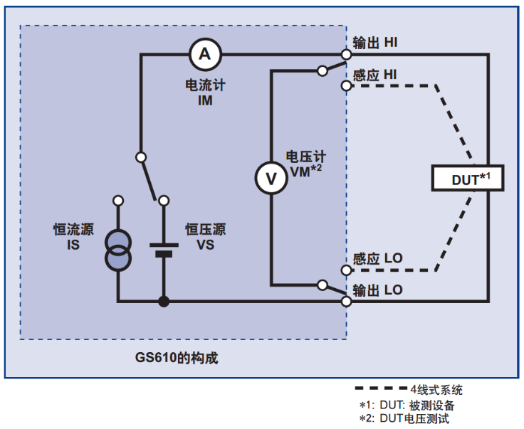

图5 2/4线测试接线图

一般情况下，使用2线测量足够精确。但若DUT(被测设备)[4]阻抗较小，与引线阻抗在同一量级，引线阻抗的分压将导致DUT测出的电压不准，进而DUT测出的阻抗不准。这种情况下如图5接线执行4线测量，4线测量将消除引线误差。4线测量时，电压表的阻抗无穷大，故流过引线的电流为零，电压表测出的电压值为准确DUT电压值，电流测试值不变，故测得的DUT阻抗精确。

为了减小热EMF，可以开启电阻补偿。电阻补偿[5]可有效而精确的执行小电阻测量，电阻补偿的原理为：对DUT执行两次测量，并由式1，式2算出的补偿值补偿DUT的测量结果。

式1

式2

式1中的V1和I1是电流源输出0A时的测量值。

* + 1. **可编程恒压源/电子负载**

可编程恒压源/电子负载有两种：可编程**恒压**源/电子负载、可编程**恒**流源/电子负载[6]。当前工作模式为源还是电子负载，由DUT决定，例如测量电池时，Px00为电子负载，测量电阻时为源。

* 可编程电压源

设置Px00到电压源模式，设置合适的输出、量程、限值，模拟可编程电压源/电子负载。

* 可编程电流源

设置Px00到电流源模式，设置合适的输出、量程、限值，模拟可编程电流源/电子负载。

* + 1. **源测量单元(源表/SMU)**
* 可编程电压源及电流表

设置Px00为电压源模式，编程输出电压，电流量程(软件自动)切换为合适量程并显示电流值。

* 可编程电流源及电压表

设置Px00为电流源模式，编程输出电流，电压量程(软件自动)切换为合适量程并显示电压值。

Px00工作在SMU模式时，功能最强，后文描述默认Px00工作在SMU模式。

* 1. **源选择**

Px00可设置为电压源或电流源模式。

* 1. **量程选择**

Px00的电压、电流量程可独立配置，Px00不同型号区别在可用量程上，具体区别请参考产品规格说明书。软件需保证代码的可复用性，不同的产品的量程等信息使用数据结构或配置文件描述，代码逻辑共用一套。

* + 1. **模式**

量程可以选择为手动和自动两种模式：

手动模式下，Px00固定为客户指定量程，软件不自动切换量程，当待测值过量程[7]，提示客户。

自动模式下，Px00设备软件搜索最佳量程，为大于设置值或待测值的最小量程，当设置值或待测值超出Px00的测试极限时，提示客户。

* + 1. **精度**

所有量程的测量精度为量程最大值的0.1%，故小量程的绝对精度更大，例如100nA绝对精度为0.1nA，1A绝对精度为1mA。

* 1. **源值设置**

源值为Px00输出路的值,可以为电压或电流。

* + 1. **极性**

Px00的输出方向可通过设置值的正负号指定。

* + 1. **分辨率及范围**

源值的设置必须在对应的量程范围内，若客户设置的源值超出量程范围，设置值将不生效，且提示客户。

源值范围如下：

* 最小限制为当前量程的 0.1‰，例如30V为3mV、10mA为1uA；
* 最大限制为当前量程的105%，例如 30V为31.5V，10mA为10.5mA。
  + 1. **限值(合规性)设置**

限值功能即合规性功能，用于限制输出功率，可防止由于过流或过压对DUT造成损坏。电压合规性用于电流源模式，电流合规性用于电压源模式。当输出达到合规性时，通道将保持输出功率，且不继续上升，并提示客户。

* + 1. **极性**

Px00能够自动判断限值的极性，用户无需(且不能)设置限值的极性。

* + 1. **分辨率及范围**

同3.4.2。

* 1. **输出控制**

输出控制有两种模式，分为单次测量(Trigger)和自动重复(Auto)测量。两种输出控制模式的含义如下：

* Trigger

启动单次测量。若正进行自动(重复)测量，则停止自动测量。

* Auto

启动重复测量，重复测量之间的触发延迟为0s。若正进行自动(重复)测量，则停止自动测量。

默认情况，前面板的Output启动自动测量，若改为单次测量需切换Px00模式。

* 1. **测量时间**

测量时间等于孔径时间与额外时间之和，由式3表示：

式3

* + 1. **孔径时间(PLC)**

孔径时间是单次测量所需的时间，包括模拟电路稳定时间，采样保持时间，数据滤波时间。孔径时间是获取测量数据所需的时间，增加孔径时间可以提高测量精度[8]，但降低测量速度。孔径时间的单位为PLC或秒，1 PLC为1/50Hz，即20ms。孔径时间可以设置为自动或手动模式。

* 自动模式

自动模式下，电流为100nA或更小量程时为1PLC，其他量程为0.01PLC，由设备软件自动控制。

* 手动模式

手动模式下，可设置为4种模式:

* 快速 0.01 PLC，200us
* 中速 0.1 PLC, 2ms
* 普通 1 PLC, 20ms
* 高精度 10 PLC, 200ms
  + 1. **额外时间**

额外时间包括量程切换的等待时间,测量补偿时间等。

为了能让模拟板量程切换时能消除过冲欠冲，需要加入一定的延迟，这类延迟为量程切换等待时间。

为了能精确的测量，设备软件可能对每个测试值进行多次测量，以修复单次测量中引入的热EMF或过零误差等。这类时间为测量补偿时间。测量补偿可以由用户设置，若用户需要更快的速度可以关闭测量补偿，若用户需要更高的精度可以开启测量补偿。

* + 1. **时序参数**

图6 显示Px00工作时的时序图，对单次测试，仅关注单周期时序：

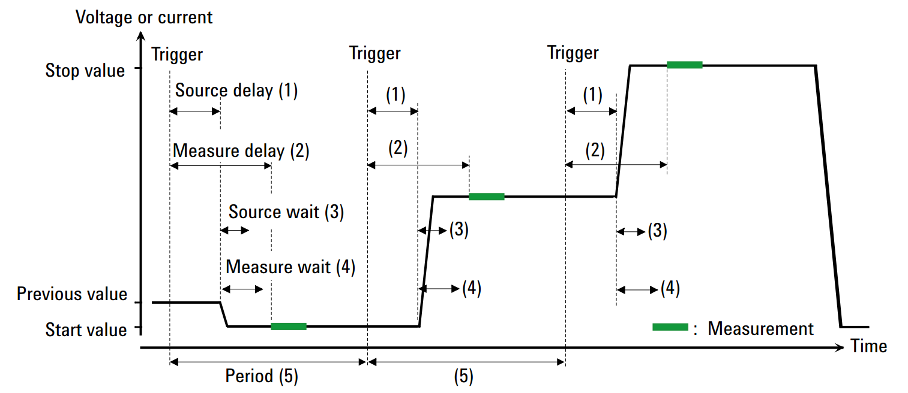

图6 时序参数

现结合图6，描述每个时序参数的含义：

1. 源延迟时间(Source delay)

源延迟时间定义为：触发信号到达至电路启动动作的时间。

1. 测量延迟时间(Measure delay)

测量延迟时间定义为：触发信号到达至采样开始的时间。

1. 源等待时间(Source wait)

源等待时间定义为：电路开始动作至电路动作完成的时间。

1. 测量等待时间(Measure wait)

测量等待时间定义为：电路开始动作至电路启动采样的时间。

1. 周期(Period)

周期是多次(重复)测量之间，触发信号到达的间隔。

以上5个参数，需要越小越好，较小的时序参数可以让Px00采样率更高。

* 1. **脉冲输出**

图7显示脉冲扫描输出示例。对于单次脉冲测试，仅关注单脉冲。

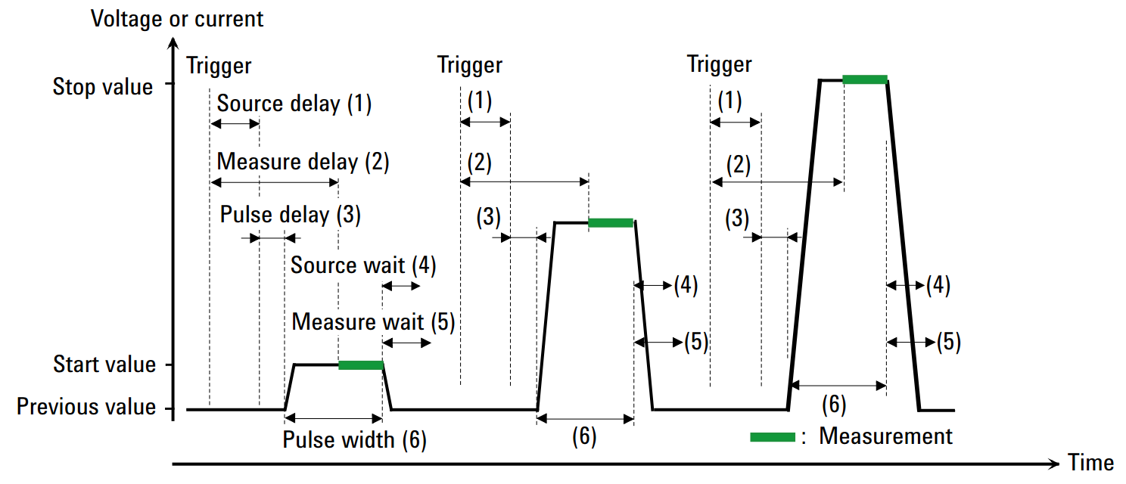

图7 脉冲参数

现结合6和图7，其中源延迟、测量延迟、源等待、测量等待四个参数含义与图6相同。现描述脉冲参数特有的参数含义：

1. 脉冲延迟时间(Pulse delay)

脉冲延迟时间定义为：电路启动动作至脉冲上升沿启动的时间。

1. 脉冲宽度(Pulse width)

脉冲宽度定义为：前沿的10 %峰值电平到后沿的90%峰值电平的时间。

* 1. **扫描**

Px00可执行电压或电流扫描，支持多种扫描模式，直流和脉冲都皆可，如图8：

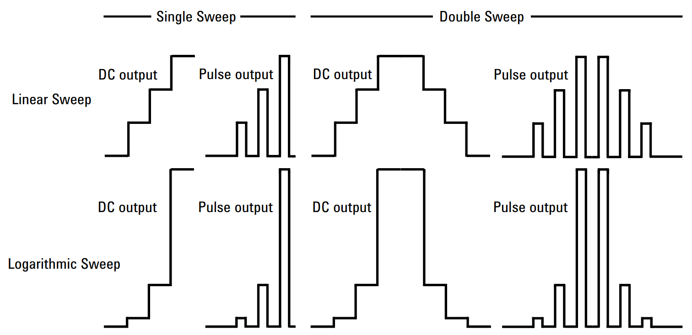

图8 扫描模式

各扫描模式的定义为：

1. 线性(Linear)

每个源电压(或电流)点之间步长线性相等；

1. 对数(Logarithmic)

每个源电压(或电流)点之间步长对数关系；

1. 单向(Single)

源电压(或电流)从起点扫描到终点后结束；

1. 双向(double)

源电压(或电流)从起点扫描到终点，然后从终点扫描回起点。

如果以上四种扫描配置无法满足扫描要求，可以使用AWG功能执行列表扫描，完成任意波形生成。

* + 1. **任意波形生成(AWG)**

列表扫描功能可生成任意波形的输出，如图8。

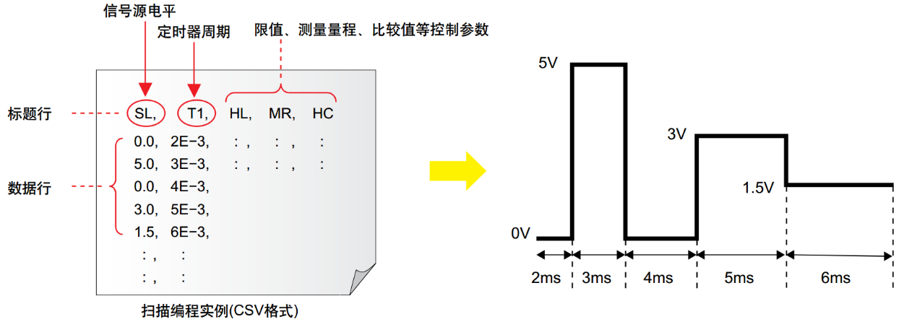

图8 AWG

图8以直流扫描为例，AWG也能支持脉冲方式。客户指定任意波形时，可使用CSV文件(类似Excel文)、PC上位机、SCPI指令集或触屏前面板。

* 1. **示波器**

将Px00设置为电压表模式，并持续记录测量的电压，将电压描绘成曲线在触屏界面、或PC上位机上显示。

* 1. **输出滤波器**

输出滤波器是一个硬件模块，安装在Px00源输出电路之后，软件可控制其开关。若关闭，Px00输出的稳定时间将更快，但输出可能有尖峰和上下冲；若开启，Px00输出的稳定时间将更慢，但能消除尖峰和上下过冲。

* 1. **输出关状态**

输出关闭状态是Px00输出关闭之后，硬件将进入的状态。用户必须在启用源输出之前指定该状态，若用户未指定，将使用出厂默认的输出关闭状态(表5 NORMAL)。是德B29xx系列提供了三种输出关闭状态可选，如表5。

表5 关闭状态

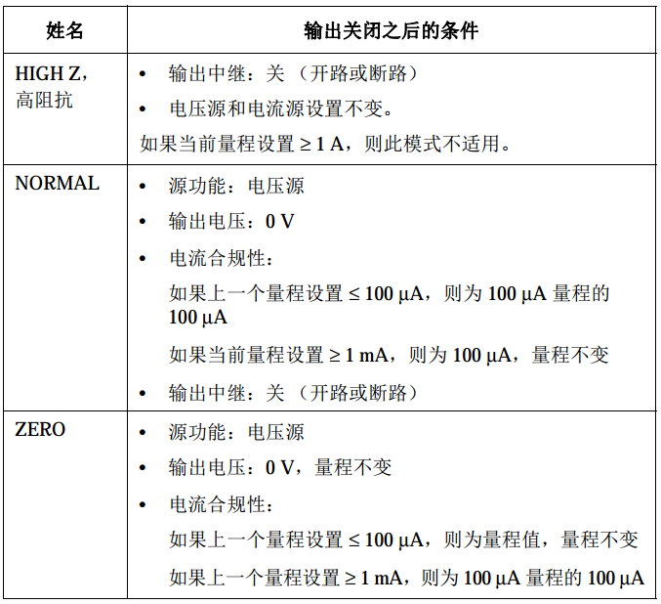

* 1. **大电容模式**

大电容模式可有效地测量大于22nF的电容负载。此功能ON时，Px00可测量大电容负载。是德B29xx此功能ON时，可测试50uF的容性负载。

* 1. **门限和复合门限测试**

门限测试是对测量数据(或其经过数学运算的结果)与预设门限值进行比较从而做通过/失败判断。复合门限测试是对多个门限测试结果执行逻辑(与、或、非)运算做通过/失败判断。

* 1. **迹线缓冲**

迹线缓冲功能收集测试结果数据，直到缓冲区大小到达预设值为止。一个数据块可以包含多个数据，如电压、电流、电阻、源类型、运算结果数据、门限(复合限)测试数据、时间数据等。

除了记录每个测试点的的测量数据外，迹线缓冲还可计算出缓冲区中数据的统计信息，包括：均值、标准差、最小值、最大值、峰峰值等。

* 1. **SCPI程序存储及运行**

Px00可记录并执行SCPI指令串。该功能可缓解上位机与Px00的频繁交互的开销。如：传输SCPI命令、检查SCPI命令语法以及解析SCPI。因此，使用程序存储器可加快测试速度，避免低速接口(如串口导致的扫描性能瓶颈)。

除此以外，可以将常用的SCPI指令串存储在程序存储器中，可以实现一键式测量功能，加速测试过程。

* 1. **数学运算功能**

Px00提供数学运算功能，使用测量的原始量，例如电压、电流使用数学运算计算一些推到量，甚至可以进一步将其用于门限测试和迹线缓冲统计。

* + 1. **预定义数学表达式**

预定义的数学表达式有：功率(POWER) = V * I，电阻(RES) = V / I。

* + 1. **表达式元素**

表达式中可以使用的元素有：

1. 保留变量

保留变量包括：VOLT(电压)、CURR(电流)、TIME(测量时刻)。

1. 运算符

运算符包括：+、-、*、/、LN、LOG、SIN、COS、TAN、EXP。

* 1. **联锁功能**

联锁功能设计为防止用户在接触测量端子时发生电击。如果interlock端子已打开，则最大输出限制为 ±42 V。要执行超过 ±42 V 的高电压测量，需将interlock 端子连接到测试夹具或屏蔽盒的联锁电路。当联锁时，客户设置超过±42 V电压时，给出警告信息，提醒用户，电压将被联锁限制。

* 1. **提醒和保护功能**

当源表运行超过安全范围后设备将给出提醒，源表给出提醒的条件为：

* 高压(±42V)

当输出电压超过±42V后，OUTPUT按键背光红色，提醒用户注意高压输出。

* 限值(电压或电流)

启用该功能后，当源表电压或电流达到限值(合规性)后，防止过压、过流对DUT导致损坏，自动关闭输出并提醒用户。禁用该功能后，源表达到限值，保持输出并提醒用户。

* 温度保护

Px00内置风扇，通常情况下，风扇会通过温度传感器平衡噪音与温度。在极端情况下，例如高温天气未开空调，或者源表长期工作在大电流模式。源表温度升高到50℃后，自动关闭输出，避免源表设备损坏。

* 1. **恢复出厂设置**

客户使用Px00的过程中，可能会忘记配置，干扰自己的正常使用。恢复出厂设置将Px00设置为出厂模式，使Px00进出厂配置。

* 1. **触发系统**

触发系统用于控制源表输出和测量的开关时序。下面按照：触发源、触发时序、触发输出、同步通道等方面介绍。

* + 1. **触发源**

源表可以使用的触发源有以下四种：

1. OUTPUT按键

参考3.5节，台式设备使用前面板OUTPUT按键可启动单次和重复触发。

1. SCPI触发

通过网口、串口、GPIB发送SCPI触发指令。

1. TrigIn线

可以与其他设备联动触发，接收其他设备传到的触发信号，实现触发。TrigIn线的极限可配置。

* + 1. **触发时序**

触发时序包括源时序和测量时序，如图6：

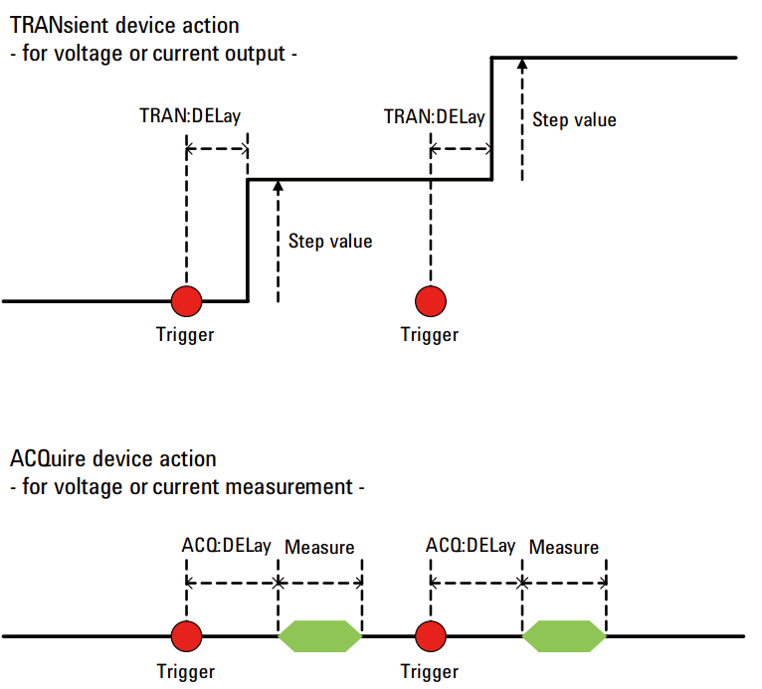

图6 触发时序

在满足源触发条件后，经过源延迟时间(TRAN:DELay)，通道将应用新电压或电流值。源延迟时间包括：固定时间和用户设置时间，其中固定时间包括软硬件改变状态所需的时间，是触发的最小源延迟时间。用户设置时间由用户设置，用于同步输出。

在满足测量触发条件后，经过测量延迟时间(ACQ:DELay)，通道将执行电压或电流测量。测量延迟时间包括：固定时间和用户设置时间，其中固定时间包括软硬件采样滤波所需的时间，是触发的最小测量延迟时间。用户设置时间由用户设置，用于同步测试。

* + 1. **触发输出**

为提供对其他设备的触发源，Px00设计了TrigOut线。通常情况下前级设备的TrigOut连接到后级设备的TrigIn。前级设备的TrigOut线在满足触发输出条件时输出触发有效极性，实现对其他设备的的触发。

其中，TrigOut线的有效极性，和有效条件可以由用户设置。

1. 简称Px00
2. 简称SMU
3. 合适量程为：大于待测量的最小(保证精度)量程。
4. 后文简称DUT。
5. 电阻补偿由设备软件实现，提供用户可以开启和关闭的接口即可。
6. 源和负载由Px00工作的象限决定，由硬件实现。
7. 超过满量程的105%时
8. 可以通过滤波，消除工频干扰。